

Latvijas valsts budžeta finansētās programmas

„Pilsoniskās līdzdalības veicināšanas programma diasporas NVO darbības atbalstam”

izvērtējums

Identifikācijas Nr.: 2019.LV/DP

Rīga, 2019
Saturs

Ievads 3
1. Programmas raksturojums 4
2. Projektu iesniegumu konkursa apraksts un iesniegto projektu iesniegumu analīze 6
3. Apstiprināto projektu iesniegumu analīze 9
4. Secinājumi 15

Ievads

Latvijas valsts budžeta finansētās programmas “Pilsoniskās līdzdalības veicināšanas programma diasporas NVO darbības atbalstam” (turpmāk – programma) izvērtēšanas mērķis ir izpētīt atklātā projektu konkursa ietvaros iesniegtajos projektu iesniegumos norādīto informāciju par mērķa grupām, projektu pārklājumu pa valstīm un projektos īstenotajām aktivitātēm.

Izvērtējuma pirmajā nodaļā sniegts programmas raksturojums, kurā tiek aprakstīts programmas mērķis, pieejamais finansējums, projektu īstenotāju loks un atbalstāmās aktivitātes. Otrajā nodaļā tiek sniegts ieskats projektu iesniegumu izvērtēšanas posmā, analizējot iesniegto projektu pārklājumu un mērķa grupas, kā arī projektu iesniegumos konstatētās tipiskākās kļūdas. Trešajā nodaļā sniegts raksturojums par apstiprinātajiem projektu iesniegumiem.

Izvērtējuma noslēgumā tiek izdarīti kopējie secinājumi par programmas ieviešanas rezultātiem.

1. Programmas raksturojums

Programmas mērķis ir saglabāt no Latvijas emigrējušo iedzīvotāju (turpmāk – diaspora) saikni ar Latviju, stiprināt viņu nacionālo identitāti, veicināt diasporas pašorganizēšanos, kā arī veicināt to pilsonisko līdzdalību Latvijas sabiedriski politiskajā dzīvē.

Projekta mērķa grupa ir latviešu diaspora un diasporas organizācijas ārvalstīs.

Maksimālais vienam projektam pieejamais programmas finansējums – līdz 15 000 EUR.

Kopējais programmas ietvaros pieejamais finansējums ir 179119,80 eiro no Kultūras ministrijas budžetā iekļautajiem un Sabiedrības integrācijas fondam piešķirtajiem valsts budžeta dotācijas līdzekļiem 2019.gadā.

Pieprasītais programmas finansējums projektiem nedrīkstēja pārsniegt 80% no projekta kopējām attiecināmajām izmaksām.
Programmā projektu iesniedzējiem bija jānodrošina līdzfinansējums vismaz 20% apmērā no projekta kopējām attiecināmajām izmaksām.

Projektu iesniegumus varēja iesniegt:
- Latvijas Republikā reģistrēta biedrība vai nodibinājums, kas pārstāv Latvijas diasporas ārvalstīs intereses
vai
- ārvalstī reģistrēta sabiedriskā organizācija, kas pārstāv Latvijas diasporu ārvalstīs.

Projektu iesniedzēji varēja darboties individuāli vai sadarbībā ar partnerorganizācijām. Partneri varēja būt citas Latvijā vai ārvalstīs reģistrētas diasporas nevalstiskās organizācijas, kas pārstāv projektā iesaistīto mērķa grupu. Projektā varēja iesaistīt arī citas Latvijā reģistrētas biedrības, nodibinājumus vai ārvalstu organizāciju pārstāvniecības, kā arī valsts un pašvaldību iestādes.

Programmas ietvaros bija atbalstāmas šādas aktivitātes:
- diasporas organizāciju darbības spēju stiprināšanas pasākumi, t.sk. administratīvais atbalsts pamatdarbības nodrošināšanai;
- pasākumi, kas vērsti uz jaunu biedru piesaisti un to iesaisti organizācijas darbā;
- īpaši atbalstāmi pasākumi diasporas jauniešu organizāciju izveidei vai pastāvošās organizācijas jauniešu nodaļas izveidei un darbības stiprināšanai;
- pasākumi, kas veicina diasporas kopienu savstarpējo sadarbību pilsoniskas sabiedrības stiprināšanai un stiprina diasporas saikni ar Latviju (t.sk. ar Latvijas pilsonisko sabiedrību, uzņēmējdarbības vidi, valsts pārvaldi);
- informatīvi un izglītojoši pasākumi (lekcijas, diskusijas, forumi, tikšanās, vasaras skolas, informatīvais tālrunis, informācija internetā un tml.) par diasporai svarīgiem jautājumiem (piemēram, iespējas piedalīties vēlēšanās un referendumos, līdzdarboties lēmumu pieņemšanā, remigrācijas atbalsta pasākumi, darba un uzņēmējdarbības iespējas Latvijā un sadarbības veidošana ar Latvijas biedrībām un nodibinājumiem);
- diasporas organizāciju komunikāciju platformu atbalsts (interneta vietņu uzturēšana, portāli, interneta platformas).

2. Projektu iesniegumu konkursa apraksts un iesniegto projektu iesniegumu analīze

Sabiedrības integrācijas fonda sekretariāts 2019.gada 4.februārī izsludināja atklātu projektu iesniegumu konkursu Latvijas valsts budžeta finansētās programmas “Pilsoniskās līdzdalības veicināšanas programma diasporas NVO darbības atbalstam” ietvaros.
Projektu iesniegumus varēja iesniegt līdz 2019.gada 12.martam. Noteiktajā termiņā tika saņemti 17 projektu iesniegumi par kopējo attiecināmo izmaksu summu EUR 216 230,71, t.sk. pieprasīto programmas finansējumu EUR 171 731,61 apmērā.
Kopumā tika saņemti projektu iesniegumi no organizācijām, kas reģistrētas 9 valstīs:
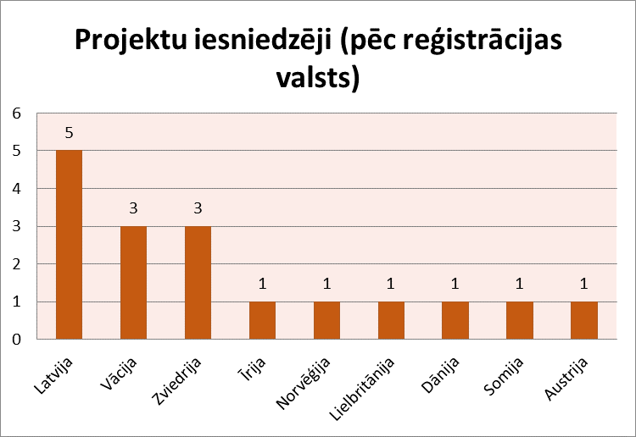
1.attēls Projektu iesniedzēju pārstāvētās valstis

Vērtējot pēc projekta iesniegumos norādītās projekta īstenošanas vietas, secināms, ka aktivitātes plānotas 13 valstīs. Vienā projekta iesniegumā norādītas Beniluksa valstis (Beļģija, Nīderlande, Luksemburga) (skat. 2.attēlu):
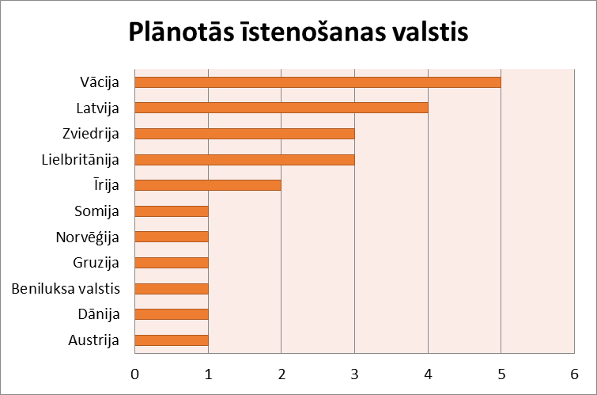
2.attēls. Projektu iesniegumos norādītās aktivitāšu īstenošanas valstis

Iesniegumu atbilstība tika vērtēta pēc „jā” un „nē” principa. Projektu iesniegumu vērtēšanas rezultātā visi projektu iesniegumi tika atzīti par atbilstošiem atbilstības vērtēšanas kritērijiem.

Konkursa nolikumā noteikto minimāli nepieciešamo punktu skaitu kvalitātes vērtēšanas kritērijos ieguva visi 17 projektu iesniegumi.
Saskaņā ar konkursa nolikuma 4.punktu, izvērtētie projektu iesniegumi tika sarindoti pēc iegūtā kopējā punktu skaita kvalitātes vērtēšanas kritērijos. Ņemot vērā, ka 2019.gadā kopējais programmas ietvaros pieejamais finansējums bija EUR 179 119,80, vērtēšanas komisija uz nākamo kārtu virzīja visus 17 projektu iesniegumus par kopējo programmas finansējumu EUR 171 731,61. Programmā veidojās atlikums 7388,19 EUR.

Iesniegumu atbilstība administratīvās vērtēšanas kritērijiem tika vērtēta pēc „jā” un „nē” principa.
Analizējot konstatētās neprecizitātes administratīvajā vērtēšanā, kopējā tendence projektos ir neprecizitātes projekta iesniegumā un kļūdas projekta budžetā:
- brīvprātīgā darba atšifrējums projekta budžetā;
- nesakritības projekta iesnieguma veidlapā ar projekta budžetā norādīto informāciju par projekta izmaksām;
- neprecīzi norādīta informācija par projekta aktivitātēm – aktivitāšu apraksts atšķiras no projekta kopsavilkumā sniegtās informācijas;
- projekta īstenotāji bieži norādījuši, ka ar piesaistīto perosnālu tiks slēgts autoratlīdzības līgums, lai gan personai norādītie pienākumi projektā nav saistīti ar autordarba izstrādi, bet pakalpojuma sniegšanu;
- administratīvās izmaksas iekļautas projekta tiešajās īstenošanas izmaksās;
- kā projekta īstenotāja finansiālais ieguldījums natūrā norādītas telpu īres un administratīvās izmaksas;
- projekta budžetā iekļautas izmaksas neparedzētiem gadījumiem.

3. Apstiprināto un īstenoto projektu iesniegumu analīze

2019.gada 2.maijā Sabiedrības integrācijas fonda padome pieņēma lēmumu par 17 projektu iesniegumu apstiprināšanu.

Kopējais programmas ietvaros pieejamais finansējums 2019.gadā bija 179 119,80 EUR. Noslēgtajos līgumos 17 projektos pieprasītais programmas finansējums veidoja 171 731,08 EUR.

Ar 06.06.2019. tika izbeigts viens projekta īstenošanas līgums, jo projekta iesniedzēja biedrības vadītājs ir gājis bojā un biedrība nevēlējās turpināt uzņemtās saistības par projetka īstenošanu. Projektam izmaksātais avansa maksājums tika atskaitīts atpakaļ Sabiedrības integrācijas fondam.
Turpmāk tiek analizēti 16 īstenotie projekti.

Projekti tika īstenoti 12 valstīs, ieskaitot Latviju:
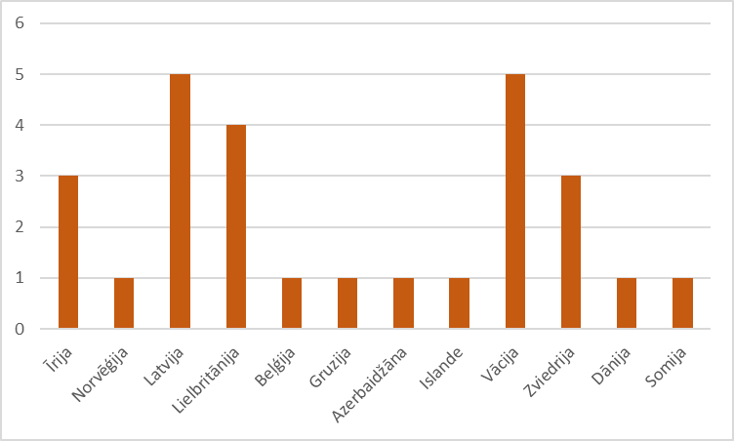
3.attēls.Apstiprināto projektu aktivitāšu īstenošanas valstis

Projektu ietvaros īstenotās aktivitātes:
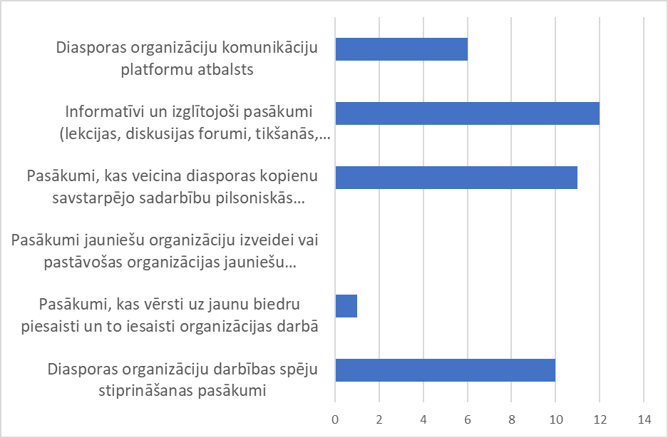
4.attēls Apstiprināto projektu ietvaros īstenotās aktivitātes

Var uzskatīt, ka programmas mērķis – saglabāt no Latvijas emigrējušo iedzīvotāju (turpmāk – diaspora) saikni ar Latviju, stiprināt viņu nacionālo identitāti, veicināt diasporas pašorganizēšanos, kā arī veicināt to pilsonisko līdzdalību Latvijas sabiedriski politiskajā dzīvē - ir sasniegts, jo projektos tika sasniegti šādi rezultāti:
Atbalstāmās aktivitātes (saskaņā ar konkursa nolikuma 2.3.2.punktu) | Projektu rezultāti
Diasporas organizāciju darbības spēju stiprināšanas pasākumi | - Pasākumi Eiropas Latviešu kongresa ceļakartes īstenošanai: Jaunā ELA prezidija un referentu darba vizītes Latvijā;  - Diasporas informēšana un redzējuma atspoguļojums publikācijās;  - ELA prezidija un referentu tikšanās ar biedru organizācijām;  - ELA prezidija un referentu dalība semināros mītnes zemēs Eiropā;  - Māksliniecisko interešu grupu darbība;  - Dalība starpkultūru festivālā Neckarsulm;  - Plānošanas statēģiskā vizīte Latvijā, diasporas bērnu himnas popularizēšanai, jaunu projektu veidošanai;  - Atvērtā biroja nodrošināšana;  - Aptauja un anketēšana;  - Informatīvo bukletu, plakātu un stendu izveide un izgatavošana par apkaimes organizācijām
Pasākumi, kas vērsti uz jaunu biedru piesaisti un to iesaisti organizācijas darbā | - Jauno imigrantu konsultēšana par diasporas organizācijām un sabiedrisko dzīvi
Pasākumi, kas veicina diasporas kopienu savstarpējo sadarbību pilsoniskās sabiedrības stiprināšanai un stiprina diasporas saikni ar Latviju | - Seminārs organizāciju pārstāvjiem/līderiem (Lekcijas un praktiskās nodarbības: Projektu vadība sabiedrisko organizāciju aktivitāšu īstenošanai; diasporas likums, tā nozīme un skaidrojumi; sabiedrisko organizāciju publicitāte un tās veidošana);  - Apmācības “Solis Tavas organizācijas attīstībā” Eiropas latviešu diasporas kopienā un Latvijā;  - pieredzes apmaiņas brauciens uz Bērzaini, Latviešu centru Dienvidvācijā;  - Bērnu un jauniešu deju nometne;  - Iespējamās misijas skolotāju/absolventu vadītas nodarbības Stokholmas latviešu skolas bērniem;  - Koklētāju nometne;  - Latviešu ģimeņu rudens ražas svētki (Mēģinājumi deju kopas “Aurora” sagatavošanās vajadzībām pirms pasākuma; Pasākuma ietvaros “MADteatteri” priekšnesums; Pasākuma ietvaros deju kopas “Aurora” priekšnesums; Pasākuma ietvaros bērnu deju pulciņa priekšnesums; Pasākuma ietvaros latviešu danči un rotaļas; Pasākuma ietvaros latviešu stāsta brīdis un komiksu darbnīca bērniem);  - Latviešu gada balvas ceremonija;  - Potenciālo remigrantu bērnu skolas gaitas Latvijā, informatīvi pasākumi un iepazīšanās ar skolu  - Baltu vienības diena (20.-22.09.2019.);  - Koncerts Birmingemas apkārtnes tautiešiem.
Informatīvi un izglītojoši pasākumi (lekcijas, diskusijas forumi, tikšanas u.c.) | - Latviešu pusaudžu nometne (Prezentācija par kora “LA’IR” darbību, 3x3 nometni; diskusija “apaļais galds” par tēmu “Viens nav cīnītājs”; paraugnodarbības par katru tēmu – kora mēģinājums, 3x3 nometnes ievirzi; lekcija par reigrāciju un Latvijas valsts atbalstu remigrācijas pasākumiem; prezentācija “Baltijas ceļam 30”; ekskursija; lekcija par pilsoņa pienākumiem un “Ceļo droši” prezentācija; deju kopas “Karbunkulis” darbības prezentācija; deju kopas mēģinājuma paraugnodarība; nometnes sienas avīzes gatavošana; noslēguma pasākums);  - Baltā galdauta svētki  - Filmu diena  - Līgo svētki  - Radošā nometne kopā ar bērnu vokālo ansambli “Dzeguzīte” “Diasporas bērnu himna”  - Diasporas bērnu himnas ieraksts  - Vasaras svētki  - Video profili uzņēmējiem un nozaru profesionāļiem  - Uzņēmēju un nozares profesionāļu forums Dānijā;  - Sadraudzības dienas un seminārs Malmē (Seminārs “Eiropas parlaments un jauniešu iespējas Eiropā”; Diskusija “Kā uzrunāt jauniešus aktīvai iesaistei diasporas sabiedriskajā dzīvē”; Diskusija “Klimata jautājumi – mūsu paaudzes izaicinājums?”; Sadraudzības vakars; Workshop “Zviedrijas latviešu diasporas jauniešu darba organizācijas iespējas un izaicinājumi”; Ekskursija pa Malmi)  - Potenciālo remigrantu konsultēšana, seminārs, lekcijas, tiešsaistes diskusijas ar AppLV un VARAM;  - Tematisko diskusiju vakari (bezmaksas konsultācijas par BREXIT; semināri ar Latviešu valodas aģentūras un SIF pārstāvja piedalīšanos.
Diasporas organizāciju komunikāciju platformu atbalsts | - Biedrības struktūru nodrošināšana  - Biedrības LBKLUB interneta platformas izveide  - Datubāzes konstruktora tehniskie risinājumi  - Atbalsts diasporas kopienu interneta vietņu veidošanai un informatīvajai sasaistei vienotā sistēmā  - Biedrības informatīvā darba pilnveidošanas izmaksas;  - Mājas lapas www.latviesiuk.com izveide

Kopumā projektu aktivitātēs piedalījās un informāciju saņēma 403 255 personas.
Piecos no apstiprinātajiem projektiem tika iesaistīti sadarbības partneri – gan biedrības Latvijā, piemēram, Neatkarīgā izglītības biedrība, Fonds Dzeguzīte, biedrība “Ar pasaules pieredzi Latvijā”, gan diasporas organizācijas - Frankfurtes latviešu biedrība, Itālijas un itāļu Šveices latviešu biedrība ALISI, Latviešu Centrs Minsterē, Luksemburgas latviešu bērnu folkloras kopa “Mazās Dzērves”, Asociācija “Luksemburga-Latvija”, Dienvidzviedrijas latviešu biedrība, kā arī Latvijas vēstniecība Īrijā un Vides un reģionālās attīstības ministrija, VARAM, Reģionālās politikas departaments.

Kopējais apgūtais programmas finansējums ir 154 993,60 EUR. Finansējuma apguves progresu un būtiskākos nepilnīgas finansējuma apguves iemeslus skatīt 1.baulā.

1.tabula Programmas finansējuma izlietojums projektos.
Projekta Nr. | Plānotais programmas finansējums | Faktiskais programmas finansējums | Neattiecināmās izmaksas | Neizlietotais finansējums | Finansējuma neapguves iemesli/ neattiecināto izmaksu iemesli | Atgūstamas izmaksas
2019.LV/DP/01/09 | 10 407,20 | 10 407,20 | - | - | - | -
2019.LV/DP/02/10 | 11 227,60 | 11 003,42 | - | 224,18 | Netika izmantots viss plānotais finansējums | -
2019.LV/DP/03/17 | 3 346,00 | 3 346,00 | - | - | - | -
2019.LV/DP/04/01 | 14 989,20 | 14 989,20 | - | - | - | -
2019.LV/DP/05/04 | 14 997,40 | 14 997,40 | - | - | - | -
2019.LV/DP/06/11 | 14 230,00 | 14 191,89 | 244,44 | - | Izmaksu pārsniegums budžeta pozīcijā par vairāk kā 20% bez līguma grozījumiem. | -
2019.LV/DP/07/14 | 15 000,00 | 12 000,00 | - | - | Novēlotas atskaites iesniegšanas dēļ tika apstiprinātas izmaksas avansa maksājuma apmērā. | -
2019.LV/DP/08/05 | 9 506,29 | - 363,39 | 1889,01 | 2423,38 | Faktiskās izmaksas mazākas kā plānots. Neattiecinātas brīvprātīgā darba un administratīvās izmaksas atbilstoši proporcijai. | 241,64
2019.LV/DP/09/02 | 6 460,90 | 6 460,90 | - | - | - | -
2019.LV/DP/10/06 | 14 996,07 | 14 975,67 | 4,08 | 20,40 | Administratīvo izmaksu proporcija. | -
2019.LV/DP/11/07 | 1 693,00 | 1 690,09 | - | 2,91 | Faktiskās izmaksas mazākas kā plānots. | -
2019.LV/DP/12/12 | 4 046,40 | 3 896,85 | 18,39 | 131,16 | Faktiskās izmaksas mazākas kā plānots un brīvprātīgais darbs vairāk kā 50%. | -
2019.LV/DP/13/13 | 5 805,00 | 4 167,93 | 267,42 | 770,00 | Faktiskās izmaksas mazākas kā plānots un brīvprātīgais darbs vairāk kā 50%. | 476,07
2019.LV/DP/15/15 | 14 978,40 | 14 977,74 | - | 0,66 | - | -
2019.LV/DP/16/08 | 14 995,20 | 14 339,64 | 1661,23 | - | Pievienoti dokumenti, kas neattiecas uz projekta plānotajām izmaksām un nav saistīti ar projekta aktivitāšu īstenošanu. | -
2019.LV/DP/17/16 | 5 258,10 | 5 237,23 | 75,36 | - | Nepamatotas degvielas izmaksas un pārsniegta administratīvo izmaksu proporcija. | -

4. Secinājumi

Ņemot vērā, ka programma tiek īstenota vairākus gadus, lielākā daļa projektu iesniedzēju jau bija iesnieguši vai īstenojuši projektus iepriekšējos gados. Programma ir guvusi atpazīstamību diasporā un diasporas organizācijas rēķinās ar programmas atbalstu savu iniciatīvu īstenošanai.

Pēc īstenoto aktivitāšu klāsta, secināms, ka organizācijas ir vairāk sākušas domāt par aktivitātēm, kas ne tikai vērstas uz svētku svinēšanu un kopā sanākšanu, lai dziedātu un dejotu, bet arī veicinātu tīklošanos un pieredzes apmaiņu par dažādiem jautājumiem – vai tie ir vietējie latviešu uzņēmēji, kas veido savu atpazīstamību un rada iespējas citiem uzzināt par viņiem un iespējams lūgt palīdzību savas uzņēmējdarbības uzsākšanai, sniedzot padomus par vietējās valsts likumdošanu un citiem jautājumiem, vai dažādu valstu organizāciju kopīgi semināri, lai veicinātu ciešāku sadarbību un meklētu risinājumus problēmām, kas pastāv katrā no diasporas valstīm.

Lai uzlabotu kopējo projektu iesniegumu kvalitāti, projekta budžetā būtu norādāmas tikai pozīcijas, kurām nepieciešams programmas finansējums, jo vislielākās problēmas un neskaidrības rada izpratne par projekta īstenotāja līdzfinansējumu – atskaitīšanās par to un procentuālās attiecības ievērošana. Tādēļ nākotnē programmā ieteicams atteikties no projekta īstenotāja līdzfinansējuma, paredzot segt 100% projekta izmaksas no programmas finansējuma. Tāpat, ņemot vērā, ka programma vērsta uz organizācijas darbības nodrošināšanu nav lietderīgi izdalīt atsevišķi administratīvās izmaksas, nosakot tām procentuālo attiecību, bet iekļaut tās kopējās projekta izmaksās, tādējādi ļaujot projekta īstenotājam pašam izvērtēt kādas izmaksas tam nepieciešamas projekta kvalitatīvai īstenošanai.
Jāturpina detalizēti skaidrot konkursa nolikumā ietvertos nosacījumus – par atbalstāmajām aktivitātēm un izmaksu plānošanu, kā arī līguma nosacījumiem un iesniedzamajiem dokumentiem projektu īstenošanas posmā.

2019.gada projekta īstenotājiem tika nosūtīts apkārtraksts – iesniedzamo dokumentu saraksts, kurā bija norādīti visi nepieciešamie dokumenti biežāk plānotajām izmaksām projektos, būtu lietderīgi noskaidrot vai šis dokuments ir palīdzējis projektu īstenotājiem atskaišu sagatavošanā un, vai būtu nepieciešams vēl papildus skaidrojošs dokuments.

2019.gada projektu konkurss uzskatāms par veiksmīgu un programmas mērķi veicinošu – tika nodrošināta diasporas organizāciju darbība – gan īstenojot atsevišķas nelielas aktivitātes – ikdienas darbību, gan aktīvi darbojoties ar jauniešiem, iesaistot diasporas pārstāvjus aktīvās diskusijās, veidojot seminārus dažādu valstu diasporas pārstāvjiem un veicināja dažāda veida sadarbību un atpazīstamību.

- Pielikums

Apstiprināto projektu iesniegumu saraksts

Nr.p.k. | Projekta Nr. | Projekta iesniedzējs | Projekta nosaukums
 | 2019.LV/DP/01/09 | Biedrība "ĪRIJAS LATVIEŠU NACIONĀLĀ PADOME" | Viens nav cīnītājs
 | 2019.LV/DP/02/10 | LATVIEŠU KULTŪRAS FONDS ĪRIJĀ | Īrijas un Lielbritānijas sabiedrisko organizāciju kapacitātes stiprināšana
 | 2019.LV/DP/03/17 | Latviešu biedrība Norvēģijā- Bergena | Mēs Latvijai
 | 2019.LV/DP/04/01 | Biedrība "Eiropas Latviešu apvienība" | Eiropas latviešu diasporas NVO kapacitātes stiprināšana
 | 2019.LV/DP/05/04 | Biedrība "Eiropas Latviešu apvienība" | „3D Diaspora Domā Dara” (2019)
 | 2019.LV/DP/06/11 | Biedrība "Latviešu kultūras biedrība SAIME" | Bērnu un jauniešu aktivitāšu cikls kā pamats kultūrsociālai līdzdalībai diasporas vidē
 | 2019.LV/DP/07/14 | DAUGAVAS VANAGU FONDS | Birmingemas latviešu diasporas pašorganizēšanās un pilsoniskās līdzdalības atbalsta pasākumi
 | 2019.LV/DP/08/05 | Zviedrijas Latviešu Apvienība (Zviedrijas Latviešu Apvienības Zviedrijā Stokholmas nodaļa/Stokholmas Latviešu skola) | Iedvesmo mācīties latviešu bērnus Stokholmā!
 | 2019.LV/DP/09/02 | Berlīnes Latviešu bērnu un kultūras biedrība | Koklētāju nometne "Kokles balss pasaulē"
 | 2019.LV/DP/10/06 | LBKLUB (Latviešu biznesa klubs Dānijā) | Atpazīsti diasporas uzņēmēju!
 | 2019.LV/DP/11/07 | Latviešu-somu ģimeņu biedrība “Laivas ry” | Latviešu ģimeņu rudens ražas svētki 2019.gada oktobrī
 | 2019.LV/DP/12/12 | Biedrība "Bērzes Strazdi" | Latviešu gada balva Lielbritānijā
 | 2019.LV/DP/13/13 | Zviedrijas Latviešu Apvienība (Stokholmas nodaļas Jauniešu klubs) | Par jauniešu aktīvu pilsonisko līdzdalību un vēlmi pašorganizēties
 | 2019.LV/DP/14/03 | Latviešu biedrība Austrijā | ĀRPUS ROBEŽĀM
 | 2019.LV/DP/15/15 | Biedrība „Latviesi.com” | Vienotas latviešu diasporas kopienu datubāze attīstīšana un uzturēšana
 | 2019.LV/DP/16/08 | Biedrība "Ziemeļvalstu diasporas izglītības un kultūras grupa" | Ar zināšanām - tuvāk Latvijai
 | 2019.LV/DP/17/16 | Frankfurtes Latviešu biedrība | Kvalitatīvas informācijas pieejamība un nacionālās identitātes stiprināšana kā instrumenti Frankfurtes diasporas pilsoniskās līdzdalības veicināšanai

- pielikums
Programmas finansējuma publicitāte īstenotajos projektos

2019.LV/DP/01/09 | Biedrība "ĪRIJAS LATVIEŠU NACIONĀLĀ PADOME" | Viens nav cīnītājs | Portālā www.baltic-ireland.ie publicētas piecas ziņas, kurās minēta jauniešu nometne:  http://baltic-ireland.ie/2019/05/43946/  http://baltic-ireland.ie/2019/05/43999/  http://baltic-ireland.ie/2019/07/44425/  http://baltic-ireland.ie/2019/08/44598/  http://baltic-ireland.ie/2019/08/44634/  Visi šie raksti ar RSS ir publicēti arī sociālajos tīklos www.draugiem.lv un www.facebook.com  Ārlietu ministrijas un Latvijas vēstniecības Īrijā mājas lapā, kā arī portālā www.baltic-ireland.ie publicēta preses relīze par vēstniecības viesošanos nometnē - https://www.mfa.gov.lv/ireland/aktualitates/64043-latvijas-vestnieciba-irija-viesojas-latviesu-jauniesu-vasaras-nometne-mita  ĪLNP jauniešu lapā sociālajā tīklā Facebook publicētas bilžu galerijas par katru dienu, kopumā astoņas - https://www.facebook.com/%C4%AALNP-jaunie%C5%A1i-2000157420023469/
2019.LV/DP/02/10 | LATVIEŠU KULTŪRAS FONDS ĪRIJĀ | Īrijas un Lielbritānijas sabiedrisko organizāciju kapacitātes stiprināšana | http://baltic-ireland.ie/2019/09/44901/  http://baltic-ireland.ie/2019/08/44737/  http://baltic-ireland.ie/2019/08/44718/  http://baltic-ireland.ie/2019/05/44068/  video sižets
2019.LV/DP/03/17 | Latviešu biedrība Norvēģijā- Bergena | Mēs Latvijai | http://latviesibergena.no/balta-galdauta-svetki-gadiem-pierasta-pinuma-krusta/  http://latviesibergena.no/filmu-vakars-ar-klases-salidojumu/  http://latviesibergena.no/ligo-bergena-2019/
2019.LV/DP/04/01 | Biedrība "Eiropas Latviešu apvienība" | Eiropas latviešu diasporas NVO kapacitātes stiprināšana | 04-01-monitorings
2019.LV/DP/05/04 | Biedrība "Eiropas Latviešu apvienība" | „3D Diaspora Domā Dara” (2019) | 05-04-monitorings
2019.LV/DP/06/11 | Biedrība "Latviešu kultūras biedrība SAIME" | Bērnu un jauniešu aktivitāšu cikls kā pamats kultūrsociālai līdzdalībai diasporas vidē | https://www.latviesi.com/jaunumi/raksts/sonedel-notiks-diasporas-bernu-himnas-jauna-dziesma-studijas-ieraksts  https://latviansin.co.uk/diaspora/tapusi-diasporas-bernu-himna  http://baltic-ireland.ie/tag/diasporas-bernu-himna/  https://www.lsm.lv/raksts/dzive--stils/vecaki-un-berni/tapusi-jauna-diasporas-bernu-himna-to-ierakstis-riga-kopa-ar-ansambli-dzeguzite.a327202/  https://www.micrec.lv/lv/aktuali/tapusi-diasporas-bernu-himna-jauna-dziesma
2019.LV/DP/07/14 | DAUGAVAS VANAGU FONDS | Birmingemas latviešu diasporas pašorganizēšanās un pilsoniskās līdzdalības atbalsta pasākumi | https://www.facebook.com/LatviesuKulturascentrs/photos/a.713854332346643/911012845964123/?type=3&theater  https://www.facebook.com/events/379893749619300/  https://www.facebook.com/events/1312712845572818/  https://www.facebook.com/events/377738079834750/  https://www.facebook.com/events/417677799158763/  https://www.facebook.com/events/401618617182078/  https://www.facebook.com/events/2467871863450162/
2019.LV/DP/08/05 | Zviedrijas Latviešu Apvienība (Zviedrijas Latviešu Apvienības Zviedrijā Stokholmas nodaļa/Stokholmas Latviešu skola) | Iedvesmo mācīties latviešu bērnus Stokholmā! | https://www.facebook.com/stokholmaslatviesuskola/
2019.LV/DP/09/02 | Berlīnes Latviešu bērnu un kultūras biedrība | Koklētāju nometne "Kokles balss pasaulē" | https://latviesi-berline.de/kokles-balss-izskan-pasaule/  https://latviesi-berline.de/kokletaju-nometne-kokles-balss-pasaule/  https://www.facebook.com/vakareiropaskokletaji/?__tn__=kCH-R&eid=ARD8AM0PGTU0Jh2a1bFYblL-UuLmrNRRzm3ZWM_DrGklsu4P5B9e6XZCqAqsjxbSbxWgOdiRVODNwxSX&hc_ref=ARSIMdrzIMefrnszJiuJoOv_5DYzLwDr459JowFvkpmQTyqx4O3z5scvXdINbtLMN2E&fref=nf&__xts__[0]=68.ARAe9ZqS3WyJuhNZetoABkpn_-8pc0BEsrU9iV67Ah_RdzrttYTfuPoylV35rpqNTBjx_8Q_CHkQxkzGXYuE_YjJ2J7tqe4msQ7DDk8LOKroErrHiy0ay5-MKYSQMtjwgXsnf706yCGc3Lgjne1O8B8yZ8a7s_2vo3Qm56in2WqfsvnrB5YDqJ8WlUqTgnqAtHgx0E0Q79srTkJ545uBGn7M1z1Tfb834myikRw1UHalyfU2sxSCkEm0zGj2SZitfSnPigSDF8z5POYZjWSILA4FSRJVCMBAbuDvfCFCA9CUcaCeIzE2BDcfOOEPkD05wBXOTbT5rhGkKGomMlRmfYve2LamN-xMuB5RumBaJVXaETjSDrT2JrxxJXPXqGvSb3KkGp7sl1p4xYetH58W3qY272JG64Ii1WtYG_eS0v_CDuxeNUu8ITHNbZqiLAtatogFUrT13Ev7W4L4dE0dkBfXVIilySzSKB1k31P-edbHEFEL8E6WJ4ezVQ  https://latviesi.lu/lv/jaunumi/kokles-balss-izskan-pasaule  https://www.lsm.lv/raksts/kultura/muzika/kokles-skan-un-vieno-latviesus-eiropa.a336388/
2019.LV/DP/10/06 | LBKLUB (Latviešu biznesa klubs Dānijā) | Atpazīsti diasporas uzņēmēju! | https://www.lbklub.dk/  https://www.facebook.com/biznesaklubsdk/?__xts__[0]=68.ARDwvKCKi6wUUskr5j9pWu7J09Xu6zpHL-uoOtWexxFTtACQVKgpNAhNmPl6y-KM4ek8QqzGjFOg6iH4gWptDeiEOaS8wbK_REx0Yu9cN1E6gRgUdEuI59qI-B5lo8I1Mxp6zrEEj0ZyF5jD2QabzMdQBDYpxc6DIjNE6HarnD8KHOTgcm4AV1KMgdLk1HXnlXDo-IOgqgzIHx8K9DF_vhgWHD0tIYtEkopTWDdlKr6rhjJSadHSlTIC9ew_rxUdsowz_IzaYpaWVsdZt5oAQDqbGy-2uzD2UHStXMTi10eP6vvwJPStJwkgIAOBLP4q2Uet0e-3abTTL_KK2yKiwgwrIwQdZb0
2019.LV/DP/11/07 | Latviešu-somu ģimeņu biedrība “Laivas ry” | Latviešu ģimeņu rudens ražas svētki 2019.gada oktobrī | https://www.latviesi.com/jaunumi/raksts/latviesu-gimenes-helsinkos-svines-razas-svetkus
2019.LV/DP/12/12 | Biedrība "Bērzes Strazdi" | Latviešu gada balva Lielbritānijā | https://www.strazdi.co.uk/balva  https://latviansin.co.uk/gb-anketa  https://latviansin.co.uk/gada-balva-2019/ir-sakusies-nominantu-pieteiksana-uz-latviesu-gada-balva-lielbritanija-2019  https://latviansin.co.uk/test  https://www.latviesi.com/jaunumi/raksts/nomine-savu-cilveku-latviesu-gada-balvai-lielbritanija-2019  https://www.facebook.com/berzesstrazdi/posts/  https://www.facebook.com/Tautauk/videos/2088304268131768/  http://www.la.lv/zinami-izvirzitie-pretendenti-apbalvojumiem-latviesu-gada-balva-lielbritanija-2019?fbclid=IwAR2AipMjr32xEYwZN3aANN4svWV0L7RhlftnmXU1mHmOR0zC7mN-nQb0h80  https://www.latviesi.com/notikumi/skatit/latviesu-gada-balva-lielbritanija-2019  https://www.latviesi.com/jaunumi/raksts/zinami-pretendenti-uz-latviesu-gada-balva-lielbritanija-2019-apbalvojumu  http://brivalatvija.lv/sakumlapa?pp=&b=1&lbu=108543  http://www.la.lv/apbalvoti-gada-veiksmigakie-latviesu-kopienas-parstavji-lielbritanija  https://latviansin.co.uk/gada-balva-2019/lielbritanija-tika-godinati-un-apbalvoti-centigakie-gada-latviesi  https://ltv.lsm.lv/lv/raksts/27.10.2019-dienas-zinas.id171187/  http://www.la.lv/apbalvoti-gada-veiksmigakie-latviesu-kopienas-parstavji-lielbritanija  https://www.lsm.lv/raksts/zinas/arzemes/svinigi-pasniegtas-diasporas-gada-balvas-anglijas-daba-sarupe-svinetajiem-parsteigumu.a336455/  https://www.latviesi.com/jaunumi/raksts/lielbritanija-tika-godinati-un-apbalvoti-centigakie-gada-latviesi  https://cbbnews.eu/apbalvoti-gada-veiksmigakie-latviesu-kopienas-parstavji-lielbritanija/  https://www.facebook.com/berzesstrazdi/videos/937272066659734/  https://lvportals.lv/dienaskartiba/309883-lielbritanija-tika-godinati-un-apbalvoti-centigakie-gada-latviesi-2019  https://www.facebook.com/berzesstrazdi/videos/937272066659734/UzpfSTI0ODc1ODMyODU1ODg5ODoyMTU0NTA5Njg0NjUwNDEw/  http://www.leta.lv/press_releases/B25A5F7C-B18A-455D-A387-8577A05947A7
2019.LV/DP/13/13 | Zviedrijas Latviešu Apvienība (Stokholmas nodaļas Jauniešu klubs) | Par jauniešu aktīvu pilsonisko līdzdalību un vēlmi pašorganizēties | https://www.latviesi.com/jaunumi/raksts/noslegusas-zviedrijas-jauniesu-sadraudzibas-dienas-malme
2019.LV/DP/15/15 | Biedrība „Latviesi.com” | Vienotas latviešu diasporas kopienu datubāze attīstīšana un uzturēšana | https://www.latviesi.com/jaunumi/raksts/diasporas-organizacijas-aicinatas-izveidot-savu-profila-lapu-portala-latviesi-com  https://www.latviesi.com/jaunumi/raksts/biedribas-latviesi-com-vienotas-diasporas-kopienu-platformas-prezentacija-2019-gada-14-septembri-vacija  https://www.latviesi.com/jaunumi/raksts/biedribas-latviesi-com-projekta-vienotas-latviesu-diasporas-kopienu-datubazes-attistisana-un-uzturesana-noslegums
2019.LV/DP/16/08 | Biedrība "Ziemeļvalstu diasporas izglītības un kultūras grupa" | Ar zināšanām - tuvāk Latvijai | https://www.lsm.lv/raksts/zinas/arzemes/stokholma-par-atgriesanos-latvija-interesejas-ari-trimdinieki.a337079/  https://www.latviesi.com/jaunumi/raksts/ka-atgriezties-latvija-seminars-zviedrijas-latviesiem  https://www.youtube.com/watch?v=PeTGxHNhqbA  https://www.latviesi.com/jaunumi/raksts/nosledzies-seminaru-cikls-ka-atgriezties-latvija  https://www.facebook.com/groups/2264060657172637/  28.06.2019. https://www.facebook.com/ieva.reine/videos/2740551792682419/  https://www.facebook.com/ieva.reine/videos/2740731585997773/  https://www.facebook.com/ieva.reine/videos/2740840939320171/  31.07.2019. https://www.facebook.com/inese.wallenberg/videos/2260992254014562/  https://www.facebook.com/inese.wallenberg/videos/2261435013970286/  https://www.facebook.com/inese.wallenberg/videos/2261564177290703/  21.10.2019. https://www.facebook.com/inese.wallenberg/videos/2413120285468424/  07.10.2019. https://www.facebook.com/ieva.reine/videos/3005513126186283/  23.09.2019. https://www.facebook.com/ainars.reinis/videos/2388854267878791/  06.09.2019. https://www.facebook.com/inese.wallenberg/videos/2326573750789745/  https://www.facebook.com/inese.wallenberg/videos/2326477380799382/  30.08.2019. https://www.facebook.com/inese.wallenberg/videos/2313974865382967/  https://www.facebook.com/inese.wallenberg/videos/2313918775388576/  https://www.facebook.com/inese.wallenberg/videos/2313948912052229/  https://www.facebook.com/inese.wallenberg/videos/2313969565383497/
2019.LV/DP/17/16 | Frankfurtes Latviešu biedrība | Kvalitatīvas informācijas pieejamība un nacionālās identitātes stiprināšana kā instrumenti Frankfurtes diasporas pilsoniskās līdzdalības veicināšanai | biedrības mājas lapā izveidota atsevišķa apakšlapa gan latviešu (http://frankfurteslatviesi.lv/lv/baltu-vienibas-dienas-2019/), gan vācu valodā (http://frankfurteslatviesi.lv/de/balten-kulturtage-2/),  - informācija mājas lapā www.latviesi.com (https://www.latviesi.com/notikumi/skatit/baltuvienibas-dienas-frankfurte-pie-mainas),  - sociālajā tīklā Facebook izveidota atsevišķa lapa “Balti Frankfurtē” (https://www.facebook.com/BaltiFrankfurte/)  - Instagram konts @baltifrankfurte  Pēc Baltu vienības dienām Latvijas televīzijas kanāla ReTV raidījumam “Latvijas ziņas” tika sagatavots video sižets, kurā par pasākumu stāstīja arī projekta idejas autore Ineta Karelsa (25. septembra raidījums no minūtes 17:35 - https://youtu.be/COjyMYwyD9c).

